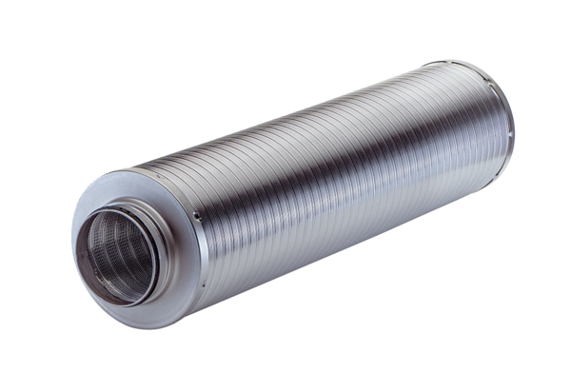Трубный шумоглушитель RSR 16-1Комплект поставки: 1 штукАссортимент: C
Номер артикула: 0092.0595Изготовитель: MAICO

